**系統機密**

TAIMING專案開發

需求開發申請

建立日期: 2019-03-22

文控編號: 19_U8_TM_0001

|  |  |
| --- | --- |
| 客戶專案經理： |  |
| 日 期： |  |
| 用友專案經理： |  |
| 日 期： |  |

**文檔資訊**

|  |  |  |  |
| --- | --- | --- | --- |
| 專案編號 |  | 文檔編號 |  |
| 專案名稱 | TAIMING | | |
| 標題 | 開發需求申請 | | |
| 類別 | 開發文檔 | | |
| 當前階段 | 系統架構 | | |
| 摘要 |  | | |
| 文檔擁有者 | U8 | | |
| 文 檔 | 需求申請 | | |

**修改記錄**

|  |  |  |  |
| --- | --- | --- | --- |
| **日期** | **版本** | **作者** | **修改內容** |
| 2019-03-22 | 1.0 | Aimee | 第一版 |

**審閱記錄**

|  |  |  |  |  |
| --- | --- | --- | --- | --- |
| **日期** | **版本** | **姓名** | **職位** | **備註** |
|  |  |  |  |  |

**審批記錄**

|  |  |  |  |  |
| --- | --- | --- | --- | --- |
| **日期** | **版本** | **姓名** | **職位** | **簽名** |
|  |  |  |  |  |

**目 錄**

1. 需求申請 5

1.1 需求描述 5

1.2 需求原因 5

1.3 所需回應要求 5

2. 需求影響調查 5

2.1 調查總結 5

2.2對質量的影響 6

2.3對進度的影響 6

2.4對成本的影響 6

2.5對資源的影響 6

2.6參考 / 附錄 6

2.7建議 6

3. 評估 6

3.1 開發經理 6

4. 批准 7

5. 執行計畫 7

1. 需求申請

## 需求描述

**泰明應收賬齡表需求說明：**

* 報表增加列，業務員，並按照業務員計算應收款小計；
* 增加列，預收賬款的金額，顯示截止到查詢條件日期的，未沖銷的預收款金額；
* 預收款金額以負數形式顯示；
* 增加列，收付款協議名稱（根據單據上的收付款協議；）；
* 增加列, ECIC, 數據來源於客戶檔案的自定義字段；
* 不包括未審核單據；
* 賬期分析： 對於單據進行賬期管理的，以銷售發票作為分析的基礎，以銷售發票上的到期日進行賬齡分析,即到期日=單據日期+收付款協議中的信用天數。泰明常用的賬期： 1-30DAYS, 31-60DAYS, 61-90DAY, 91-120DAYS, 121-150DAYS, 151-180DAYS,181-360DAYS, OVER 360DAYS.
* 餘額=應收款+ 預收款（**預收款以負數形式顯示**）;
* 預收款金額: 以截止日期為基礎，未核銷的預收款金額。（**預收款以負數形式顯示**）

*例子:*

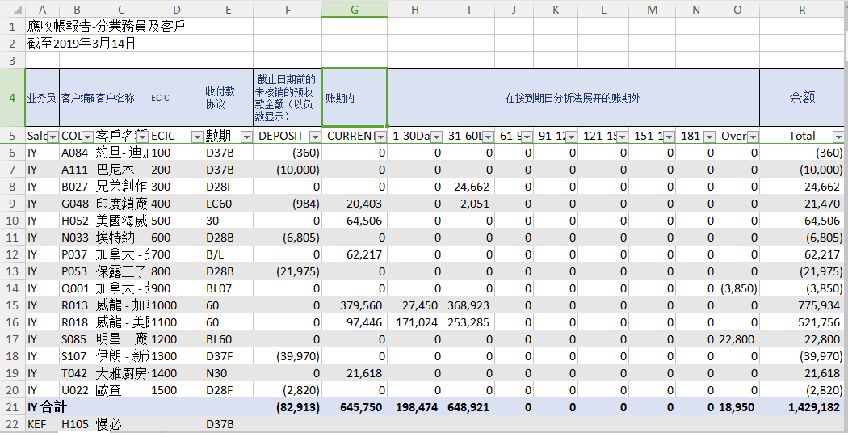

*查詢條件：*

|  |
| --- |
| 1. 截止日期 |
| 2.業務員 |
| 3.客戶 |
|  |

變更原因

開發報表可以體現預收款金額，更有效跟蹤賬齡的情況。

## 所需回應要求

*希望用友公司實現上述描述中的功能的開發，在正式運行前使用上述功能。*

1. 變更影響調查

|  |  |  |  |
| --- | --- | --- | --- |
| 調查人姓名： | *Aimee* | 調查日期： | *2019-03-27* |
| 職務： | *Consultant* | 部 門： | *U8* |

## 2.1 調查總結

上述開發需求滿足客戶公司內部的應收賬齡管理。

### 

### 對質量的影響

### 

### 對進度的影響

***個性化開發***

### 對成本的影響

本需求為雙方即定需求的原則部分更改，所及成本不應包括在原有系統成本中。

### 對資源的影響

在目前需求理解的基礎上，本需求實現需要增加大約___________人天。

### 參考 / 附錄

### 建議

1. 評估

## 3.1開發經理

|  |  |  |  |
| --- | --- | --- | --- |
| 評估人姓名： |  | 評估日期： |  |
| 職務： |  | | |

1. 批准

***該部分由雙方專案總監填寫***

|  |  |  |  |
| --- | --- | --- | --- |
| **客戶方填寫** | | **用友方填寫** | |
| 姓名： |  | 姓名： |  |
| 職位： |  | 職位： |  |
| 日期： |  | 日期： |  |
| 簽名： |  | 簽名： |  |

1. 執行計畫

|  |  |  |  |
| --- | --- | --- | --- |
| 執行人： | Aimee | 計畫完成日期： |  |

***（該部分由專案經理填寫）***

| 編號 | 負責人 | 行動 | 到期日 |
| --- | --- | --- | --- |
|  |  |  |  |
|  |  |  |  |
|  |  |  |  |